INDEX HYPOTEČNÍCH ÚVĚRŮ | FIXINDEX
INDEX PODÍLOVÝCH FONDŮ
POVINDEX
INDEX SPOTŘEBITELSKÝCH ÚVĚRŮ

O společnosti Broker Consulting

Broker Consulting je jednou z největších společností na českém a slovenském trhu, která poskytuje služby v oblasti financí a realit. Od roku 1998 získala důvěru více než 600 000 klientů. Poskytuje také služby přes 4 000 firmám. Distribuci služeb zajišťuje přibližně 2 000 konzultantů (profesionální konzultanti, zaměstnanci, konzultanti v zapracování v ČR i SR) ve více než 100 kancelářích a více než 40 franšízových pobočkách OK POINT. Společnost uvedla na český a slovenský trh řadu inovací. Jednalo se například o investice do otevřených podílových fondů se zamykáním zisků nebo unikátní produkty životního dopojištění, které umožňují pojistit smrt a invaliditu za zlomek obvyklých cen. Bankovní, finanční a realitní služby společně, to je OK POINT, který přináší společnost Broker Consulting. Více na bcas.cz, okpointy.cz, okpoint.tv a na realityspolu.cz. Navštivte také náš Facebook a LinkedIN Broker Consulting a Facebook a LinkedIN OK POINTů.

Úrokové sazby u hypoték v listopadu mírně vzrostly

Praha, 5. prosince 2022 – Broker Consulting Index hypotečních úvěrů se vrátil během listopadu - po předchozím mírném poklesu - opět k růstu. Dosáhl tak hodnoty 5,97 procenta, což je o 0,1 procentního bodu více než v říjnu. Pokles sazeb lze očekávat nejdříve ve druhé polovině příštího roku. Do té doby by měly podle expertů stagnovat.

„Neočekáváme, že by se úrokové sazby hypoték v následujících měsících měnily. Jejich hodnota bude pravděpodobně stagnovat. Hlavním důvodem je fakt, že dvoutýdenní repo sazby zůstanou nejspíše do konce tohoto roku na úrovni sedmi procent,“ komentuje vývoj Michaela Pudilová, analytička hypotečních a spotřebitelských úvěrů společnosti Broker Consulting.

Broker Consulting Index hypotečních úvěrů zaznamenává svůj růst již od začátku minulého roku, kdy se se krátkodobě pohyboval pod úrovní 2 procent. Od té doby až do září letošního roku setrvale rostl. Pouze v říjnu se snížil o 0,03 procentního bodu na 5,87 procenta. „Banky nemají až na výjimky důvod v předvánočním období úrokové sazby snižovat. To ovlivňuje samozřejmě také sazby hypoték,“ dodává Pudilová.

Hodnota předstihového ukazatele se v meziměsíčním srovnání mírně zvýšila z původních 6,12 na aktuálních 6,16 procenta. Tato průměrná hodnota u pětiletých fixací predikuje reálnou výši sazeb s měsíčním předstihem. Reaguje tak lépe na aktuální vývoj na hypotečním trhu.

Zájem o hypotéky se kvůli jejich kontinuálnímu nárůstu v posledních měsících omezil. Bankovní rada České národní banky přitom současně na svém zasedání dne 30. listopadu ponechala v platnosti nastavení závazných limitů ukazatelů pro poskytování hypotečních úvěrů, které jsou v účinnosti od 1. dubna letošního roku.

Horní limit ukazatele LTV (poměr úvěru a hodnoty zastavené nemovitosti) tak zůstává ve výši 80 procent (90 procent pro žadatele mladší 36 let). Limit ukazatele DSTI (poměr mezi celkovou výší měsíčních splátek dluhu žadatele o úvěr a jeho čistým měsíčním příjmem) je pak stále na úrovni 45 procent (50 procent pro žadatele mladší 36 let). Limit ukazatele DTI (celkový dluh žadatele o úvěr vyjádřený v násobcích jeho čistého ročního příjmu) bude nadále činit 8,5 (9,5 pro žadatele mladší 36 let).

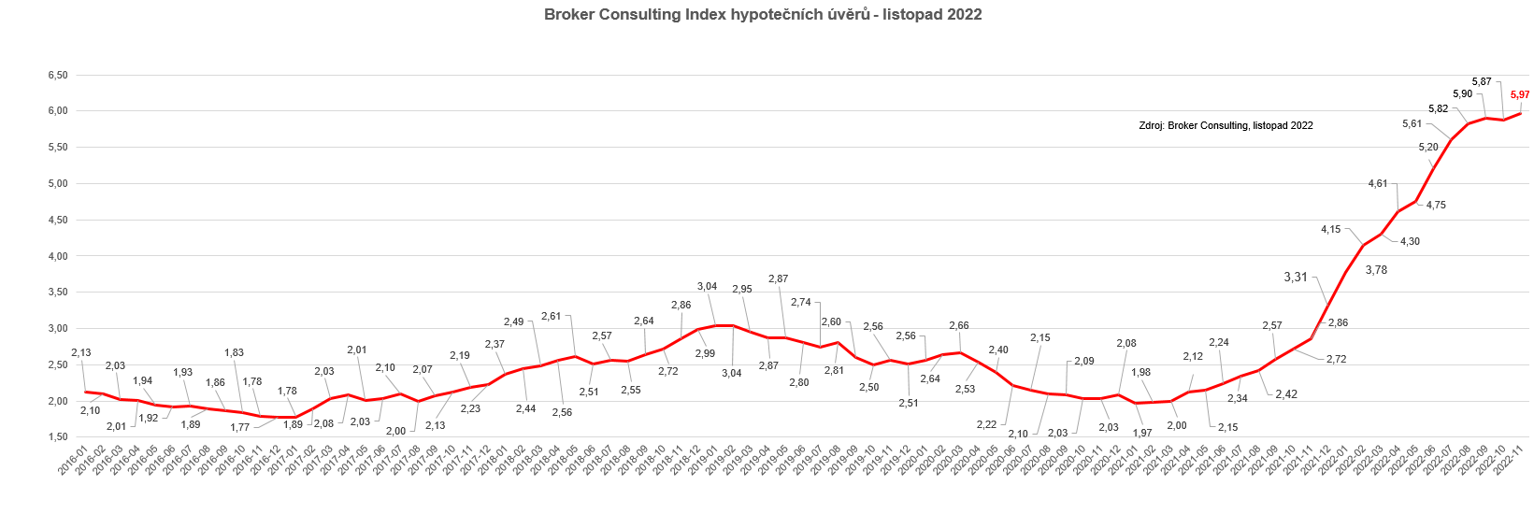
Broker Consulting Index hypotečních úvěrů je analytický nástroj znázorňující průměrnou úrokovou sazbu u hypotečních úvěrů, které zprostředkovali konzultanti Broker Consulting a pobočky OK POINT u kteréhokoli poskytovatele hypotečních úvěrů. Jedná se o vážený aritmetický průměr, kdy hlavní vahou je objem úvěru. Tedy čím vyšší úvěr, tím jeho sazba vstupuje do indexu větší vahou. Výhodou metody výpočtu indexu je skutečnost, že se do statistiky dostávají pouze skutečně schválené úvěry, a to bez výjimky všechny. Nemůže tak dojít ke zkreslení informací
a index není závislý na dodávkách třetích stran.

V principu se Broker Consulting Index hypotečních úvěrů počítá ze sazeb, které jsou v danou chvíli pro daného klienta nejnižší na trhu, anebo se nejnižší hranici přibližují, neboť klient si vybírá z mnoha možností, které mu trh v danou chvíli nabízí. A většinou si vybírá právě nejnižší sazbu úvěru, který i v jiných parametrech splňuje jejich podmínky. Broker Consulting ročně zprostředkuje úvěry v objemu přesahujícím 13 miliard korun.

Předstihový ukazatel Broker Consulting Indexu hypotečních úvěrů a jeho výpočet reaguje na potřebu aktuálního výhledu výše sazeb, ve kterém se budou v daném měsíci poskytovat hypoteční úvěry zprostředkovávané od většiny bankovních institucí v tuzemsku. Ve výpočtu jde o aritmetický průměr nabízených úrokových sazeb v konkrétním měsíci, ve kterém se zveřejňují hodnoty Broker Consulting Indexu hypotečních úvěrů. Vzhledem ke statistice preferovaných fixací byla při výpočtu zohledněna pětiletá fixace úrokových sazeb.

Poznámka pro média: Broker Consulting Indexy je možné volně publikovat pouze s označením „Broker Consulting Index“ (např. Broker Consulting index hypotečních úvěrů). Více informací najdete též na webu https://www.bcas.cz/onas/pro-media/.

Kontakt pro média:

Michaela Sahulová
Specialistka PR a externí komunikace
tel.: +420 731 538 373
E-mail: michaela.sahulova@bcas.cz

